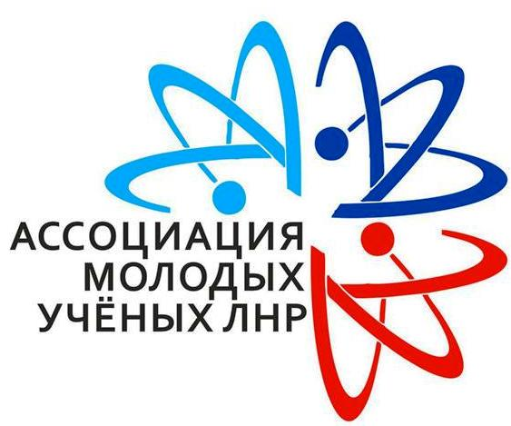

ГУ ЛНР «Луганская академия внутренних дел
имени Э.А. Дидоренко»
Кафедра уголовного процесса и криминалистики

Ассоциация молодых ученых Луганской Народной Республики

Совет молодых ученых

проводят
посвященную Всеобщей декларации прав человека от 10 декабря 1948 г.

НАУЧНО-ПРАКТИЧЕСКУЮ КОНФЕРЕНЦИЮ
«ПРАВА ЧЕЛОВЕКА В ДЕЯТЕЛЬНОСТИ ПРАВООХРАНИТЕЛЬНІХ ОРГАНОВ: СЕГОДНЯ И ЗАВТРА»

ИНФОРМАЦИОННОЕ ПИСЬМО
ГУ ЛНР «Луганская академия внутренних дел имени Э.А. Дидоренко» проводит 17 декабря 2019 года научно-практическую конференцию «Права человека в деятельности правоохранительных органов: сегодня и завтра», посвященную Всеобщей декларации прав человека от 10 декабря 1948 г.
В ходе научно-практической конференции предполагается обсуждение вопросов, в разрезе следующихнаправлений:
- Теоретические и исторические аспекты реализации и защиты прав человека.
- Обеспечение прав и свобод человека в сфере уголовного судопроизводства.
- Права и свободы человека в международном праве: механизмы защиты.
- Законодательное и иное нормативно-правовое обеспечение основных прав и свобод человека в современном обществе.
- Усовершенствование деятельности правоохранительных органов в сфере защиты прав человека: проблемы и пути реформирования.
- Усовершенствование механизмов обеспечения и защиты прав лиц, находящихся в местах лишения свободы.
Указанные выше направления являются примерными и могут быть дополнены в зависимости от поступивших заявок в рамках общей темы конференции.
В качестве участников приглашаются руководители и сотрудники правоохранительных и иных государственных органов, органов местного самоуправления, представители общественных организаций, ученые, преподаватели образовательных учреждений высшего профессионального образования, сотрудники ведущих научно-исследовательских и образовательных учреждений, аспиранты, магистранты и студенты (в соавторстве с научным руководителем или предоставлением рецензии от научного руководителя).
Форма участия – очная, заочная.
По итогам конференции планируется издание сборника, публикация и участие в конференции являются бесплатными.
Заявку на участие просим направить до 25 ноября 2019 года, а текст доклада до 30 ноября 2019 года на e–mail: smu_lavd@mail.ru с пометкой «На конференцию 2019».

Регистрация участников конференции: 17 декабря 2019 года с 12.30 до 13.00 по адресу: г. Луганск, ул. Пушкина,1.

Требования к оформлению тезисов

Объем тезисов – до 5 страниц формата А4, включая рисунки, таблицы, графики.
1. Электронный вариант доклада выполняется в любом текстовом редакторе и сохраняется с расширением rtf. В качестве имени файла указывается фамилия, имя и отчество автора русскими буквами (например: Иванов Иван Иванович. rtf)
2. Компьютерный набор должен удовлетворять следующим требованиям: формат – А4; поля – по 2,5 см со всех сторон; гарнитура (шрифт) –Times New Roman; кегль – 14; межстрочный интервал – 1,5; абзацный отступ – 1,25 см.
3. Построение доклада:
– автор (ы) фамилия, имя, отчество полностью;
– вуз или другое учреждение, которое представляет автор;
– название статьи (аббревиатуры и сокращения недопустимы);
– текст.

Список использованных источников (без повторов) оформляется в конце текста под названием «Литература» и должен соответствовать требованиям ГОСТ 7.1:2006г. В тексте сноски постраничные, сквозные.
Текст тезисов публикуется в авторской редакции. Материалы, не соответствующие требованиям, оформленные ненадлежащим образом, поступившие позже установленного срока могут быть отклонены.

Приложение 1
ЗАЯВКА
на участие в научно-практической конференции
«ПРАВА ЧЕЛОВЕКА В ДЕЯТЕЛЬНОСТИ ПРАВООХРАНИТЕЛЬНЫХ ОРГАНОВ: СЕГОДНЯ И ЗАВТРА»

Фамилия, имя, отчество
Место работы (учебы)
Должность
Ученая степень, ученое звание (при наличии)
Фамилия, имя, отчество научного руководителя
(для лиц, не имеющих ученой степени)
Должность научного руководителя
Ученая степень, ученое звание научного руководителя
Форма участия
Тема доклада
Наименование направления конференции
Необходимость демонстрационного оборудования
E-mail участника

Заявку необходимо оформить отдельным файлом

Приложение 2

Образец оформления доклада

УДК
Фамилия Имя Отчество,
Ученая степень, ученое звание, должность, место работы, город, страна

ТЕМА

Текст статьи. «Цитата» [1, с. 35]. Текст статьи. Текст статьи. Текст статьи. Текст статьи.

Список литературы
1. Фамилия автора, инициалы. Название издания / информация о переводе или редакторе, если они есть. – Место издания: Издательство (издающая организация), год выхода издания в свет. – Количество страниц.
2. Иванов С.А. Педагогическое творчество // Статьи педагогов- классиков. – М.: Академия, 2002. – С. 12–34.
3. Всеобщая декларация прав человека от 10 декабря 1948 г. [Электронный ресурс]. – Режим доступа: http://www.consultant.ru/document/cons_doc_LAW_120805/

